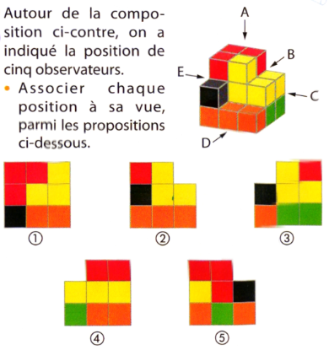  Fiche 1  1 | 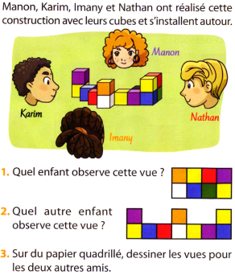  2
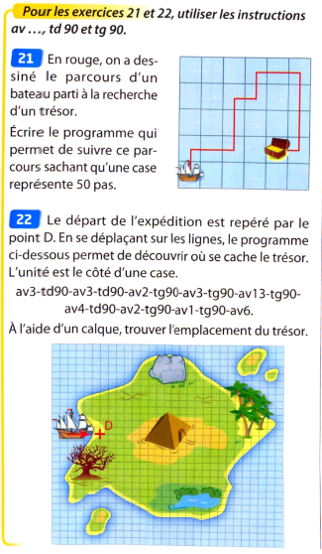 |  | 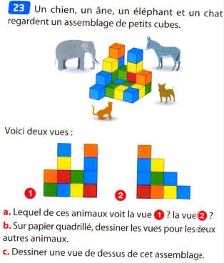  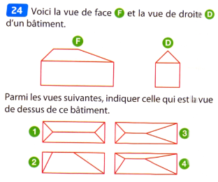

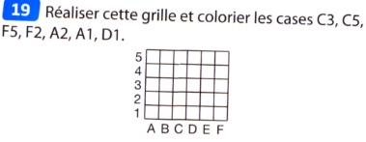 | 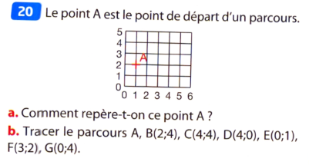

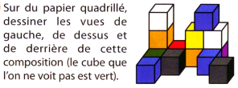
3

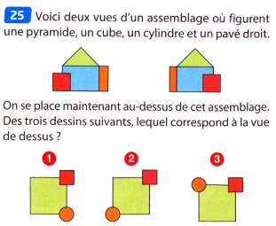 | 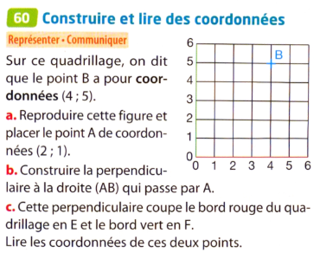

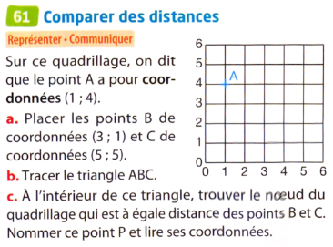 | 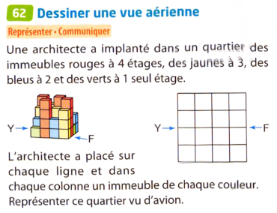

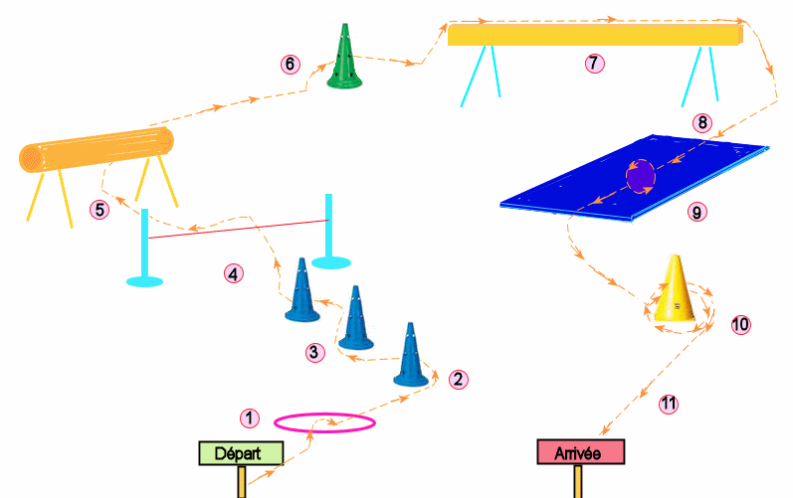  4 | Le parcours de Luc.  Aide Luc à se repérer et à retrouver les consignes de son parcours au gymnase.  Complète avec : »jusqu'à, autour, sur, jusqu'au, gauche, droite, sous, par-dessus, entre, dans ».  1. Saute ………………………… le cerceau.  2. Contourne le premier plot bleu par la …………………………  3. Slalome ………………………… les plots bleus.  4. Saute ………………………… la corde.
5. Passe ………………………… le cheval d'arçon.
6. Saute sur un pied jusqu'au plot vert; contourne-le par la …………………………
7. Marche ………………………… la poutre. Saute.
8. Marche à quatre pattes ………………………… tapis.
9. Effectue une roulade avant ………………………… le tapis.
10. Saute à pieds joints. Tourne ………………………… du plot jaune.
11. Cours ………………………… l’arrivée.

